Bingo a color con algunos casilleros vacíos
 | 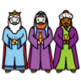 | 
 | REYES MAGOS | GORRO
 |  | 
ESTRELLA |  | LUCECITA
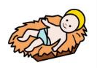 | 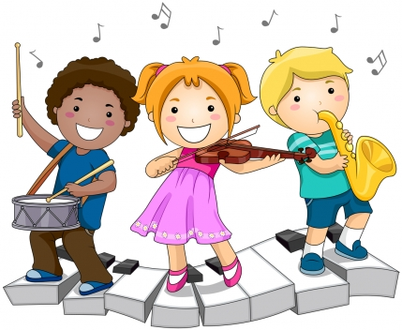
JESUS | MÚSICA
 |  | 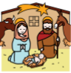
 | REGALO | PESEBRE

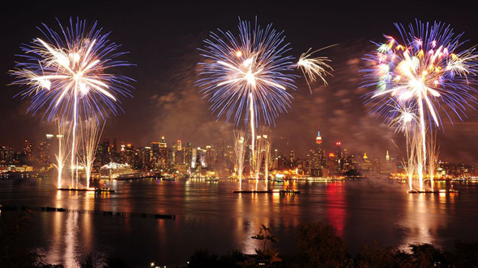 | 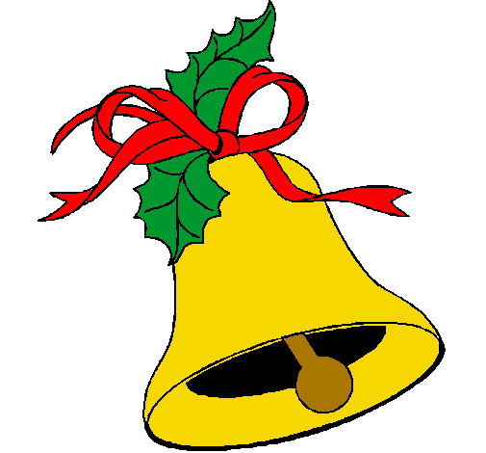
FUEGOS ARTIFICIALES | CAMPANA
 |  | 
BOLSA |  | CORONA
 |  | 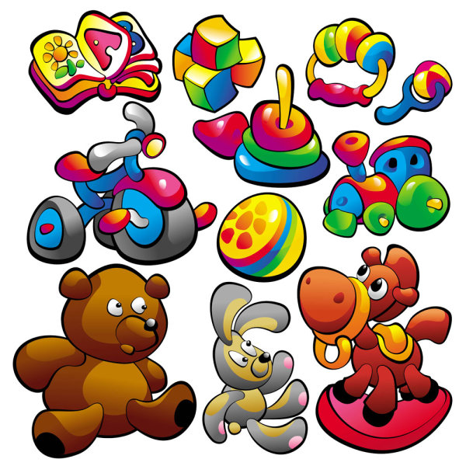
 | MARÍA | JUGUETES
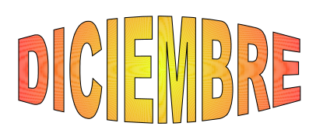 | 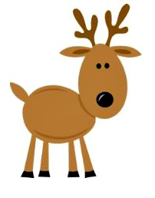
MES | RENO

 |  | 
ADORNO |  | GUIRNALDA
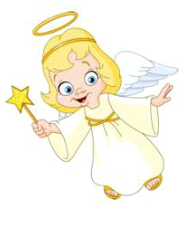 | 
ANGELITO | PAPÁ NOEL
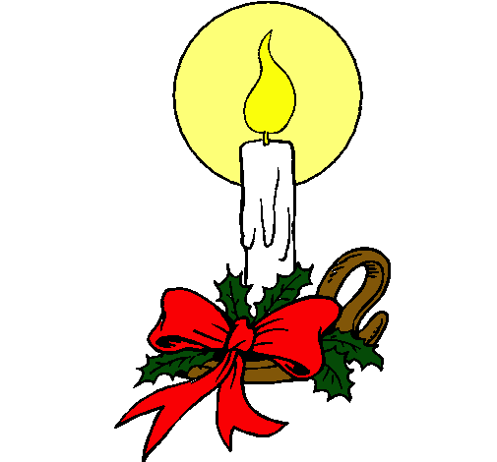 |  | 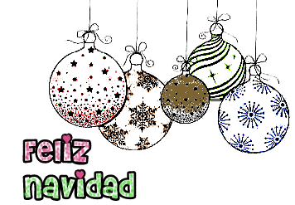
VELA |  | TARJETA
 | 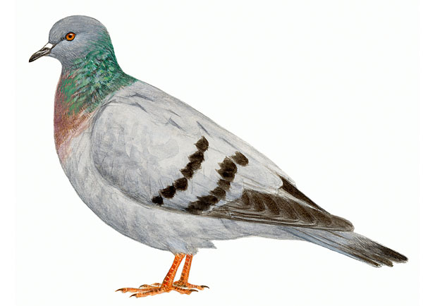
 | PALOMA | ESTRELLA

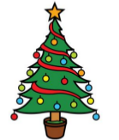
ARBOLITO | RENO
 |  | 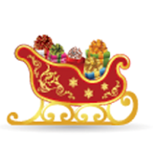
BOTITA |  | TRINEO

JOSÉ | PESEBRE
 | MÚSICA | GORRO

 | ANGELITO | VELA
REGALO | PALOMA
CAMPANA |  | TRINEO
 | TARJETA | JOSÉ

 | FUEGOS ARTIFICIALES | JESUS
MES | REYES MAGOS
 | LUCECITA | BOTITA
MARÍA |  | ARBOLITO

REYES MAGOS | ANGELITO | PESEBRE
REGALO | PALOMA | GORRO
ADORNO | VELA | TRINEO
PAPÁ NOEL | TARJETA | JOSÉ
CAMPANA | BOTITA | LUCECITA
BOLSA | ARBOLITO | CORONA
MÚSICA | MARÍA | MES
JESUS | JUGUETES | FUEGOS ARTIFICIALES
RENO | GUIRNALDA | ESTRELLA

